# Diagram Description automatically generated מודל מחלקות לבן :

דיאגרמת ארכיטקטורה:

מילון מונחים:

1.1) אתחול המערכת :

תיאור : אתחול המערכת המבטיח קיום כל הישויות הנדרשות על פי אילוצי הנכונות ( למשל מערכת המסחר, מערכת תשלומים, מנהל המערכת) .

שחקנים : מערכת המסחר , מערכת התשלומים , מערכת האספקה , משתמש אדמינסטרציה .

pre condition : מערכת המסחר אינה מאותחלת .

post condition : פתיחת מערכת הקניות לשימוש , יצירת קשר עם המערכות החיצוניות וביצוע הרשמה עבור מנהל המערכת .

תהליך התרחיש :

1. מנהל המערכת מזין את שם המשתמש והסיסמה שלו .

2 . ביצוע חיבור למערכת התשלומים וקבלת הודעת אישור על הצלחת החיבור ממערכת חיצונית זו .

3. ביצוע חיבור למערכת האספקה וקבלת הודעת אישור על הצלחת החיבור ממערכת חיצונית זו .

בדיקות קבלה :

HAPPY : המנהל נכנס למערכת ומבצע אתחול למערכת , נוצרים קשרים עם המערכות החיצוניות בהצלחה .

SAD : במידה ויש תקלה מצד המערכות החיצוניות המערכת תמשיך לחקות ולא תחזיר הודעת שגיאה .

BAD : אתחול מערכת המסחר בוצע בהצלחה אבל לעומת זאת לא קיים חיבור עם אחת מהמערכות החיצוניות .

ExternalDeliverySerivce

system

ExternalCashierSerivce

קונה אורח :

2.1) צרכן נכנס למערכת כאורח :

תיאור : המשתמש יכול להיכנס למערכת המסחר. במעמד זה הוא מוגדר כאורח .

שחקנים : משתמש

pre condition : המשתמש אינו מחובר למערכת

post condition : המשתמש מחובר למערכת כ " צרכן אורח "

תהליך התרחיש :

בדיקות קבלה :

2.2) יציאה ממערכת המסחר :

תיאור : צרכן יכול לצאת ממערכת המסחר .

שחקנים : משתמש

pre condition : המשתמש מחובר למערכת כ " צרכן אורח "

post condition : המשתמש אינו מחובר למערכת

תהליך התרחיש :

בדיקות קבלה :

**2.3) רישום צרכן אורח למערכת :**

תיאור : אורח יכול לבצע רישום למערכת ע"י הזנת פרטים מזהים וקביעת סיסמה.

שחקנים : המערכת , משתמש אורח

pre condition : נתוני ההזדהות/ההרשמה שהזין האורח אינן נמצאות במערכת עבור משתמש מנוי קיים.

post condition : נתוני ההרשמה שהזין האורח נשמרו במערכת ועבורם נוצר חשבון לצרכן מנוי.

תהליך התרחיש :

1. האורח בוחר באופצייה לרישום למערכת שזמינה עבורו.

2. המערכת מציגה הוראות הרשמה מתאימות לאורח ומאפשרת לו להזין את הפרטים הנדרשים עבור הרשמה.

3. הצרכן מזין את הפרטים שביקשה המערכת ( שם משתמש וסיסמה חוקיים ) .

4. המערכת מבצעת את הרישום של הצרכן ומדפיסה לו הודעה מתאימה שההרשמה בוצעה בהצלחה.

בדיקות קבלה :

HAPPY : האורח מזין את שם המשתמש וסיסמה שלא נמצאים במערכת ואז הרישום יבוצע בהצלחה .

SAD : המערכת לא מראה לאורח אפשרות לבצוע הרשמה.

BAD : האורח מזין שם משתמש וסיסמה חוקיים שלא נמצאים במערעת והמערכת לא תרשום אותו.

2.4) כניסה מזוהה למערכת :

תיאור : צרכן אורח מבצע login במערכת באמצעות פרטים מזהים וסיסמה של חשבון צרכן מנוי.

שחקנים : המערכת , משתמש אורח

pre condition : המערכת מתייחסת למשתמש כ "צרכן אורח"

post condition : המערכת מתייחסת למשתמש כ "זרכן מנוי"

תהליך התרחיש :

1. האורח בוחר באופצייה לכניסה מזוהה למערכת שזמינה עבורו.

2. המערכת מציגה הוראות ומבקשת נתונים מתאימות מהאורח כדי לבצע פעולת login .

3. הצרכן מזין את הפרטים שביקשה המערכת ( שם משתמש וסיסמה חוקיים ) .

4. המערכת מבצעת את הlogin של הצרכן כל שהוא מזוהה כמשתמש מנוי ומדפיסה לו הודעה מתאימה .

בדיקות קבלה :

HAPPY : המשתמש מזין שם משתמש וסיסמה חוקיים שנמצאים במערכת מה שגורם לכניסה מוצלחת למערכת .

SAD : המערכת מאפשרת ביצוע כניסה מזוהה כל הזמן אפילו אם המשתמש כבר מחובר כצרכן מנוי .

BAD : המשתמש מזין שם משתמש נכון בלבד והסיסמה אינה נכונה ובכל זאת המערכת מבצעת כניסה מזוהה לחשבון הצרכן בעל שם המשתמש הזה .

2.5) קבלת מידע לפי חנות:

תיאור : קבלת מידע על חנויות ועל המוצרים בחנויות .

שחקנים : המערכת , המשתמש

pre condition : המשתמש מחובר למערכת ( כאורח או כמנוי )

post condition : המשתמש מקבל את המידע המתאים לפי בקשתו .

תהליך התרחיש :

1. במערכת יש אפשרות זמינה למשתמש לקבל תפריט/מידע על מוצרים לפני חנות .

2. המשתמש בוחר באופציה זו .

3. המערכת מציגה למשתמש את שמות החניות הזמינים ומבקשת מהמשתמש להזין את שם החנות הרצוי

4. המשתמש מזין שם החנות .

5. המערכת מציגה למשתמש תפריט מידע על החנות ועל המוצרים שבחנות בהתאם .

בדיקות קבלה :

HAPPY : המשתמש מזין שם חנות שקיימת ואז הוא מקבל בהצלחה את המידע הנדרש .

SAD : המשתמש כותב שם חנות שאינה קיימת ואז הוא מקבל מידע על חנות אחר .

BAD : לעומת שהמשתמש הזין שם חנות קיימת המערכת לא מציגה לו את הנתונים הנכונים שלה .

2.6) חיפוש מוצרים וסינון :

תיאור : חיפוש מוצרים ללא התמקדות בחנות ספציפית, לפי שם המוצר, קטגוריה או מילות מפתח. כמו כן, ניתן לסנן את התוצאות בהתאם למאפיינים מסויימים.

שחקנים : המערכת , המשתמש

pre condition : המשתמש מחובר למערכת

post condition : המשתמש מקבל רשימת/תפריט על מוצרים לפי הפרמטרים שמסר למערכת .

תהליך התרחיש :

1. במערכת יש אפשרות זמינה למשתמש לקבל תפריט/מידע מסונן על מוצרים לפי בחירת המשתמש .

2. הצרכן משתמש באופציה זו ובוחר את שיטת החיפוש שלו ( שם מוצר , מילות מפתיח וכדו.. ) ואם הוא רוצה לסנן את התוצאות לפי פלטר מסוים .

3. המערכת מדפיסה את התוצאות המתאימות למשתמש .

בדיקות קבלה :

HAPPY : המשתמש מחפש מוצר שקיים לפי שם מוצר ואז הוא מקבל את התוצאה הנכונה .

SAD : המערכת לא מאפשרת למשתמש לבצע יותר מסינון אחד לתוצאת החיפוש שלו .

המערכת מדפיסה את המוצר יותר מפעם אחת .

BAD : המשתמש מחפש מוצר קיים לפי מילת מפתח ולעומת זאת הוא לא מקבל את התוצאה הצפוייה .

2.7) שמירת מוצרים :

תיאור : שמירת מוצרים בסל הקניות של הצרכן עבור חנות כלשהי, לצורך רכישה בשלב כלשהו במהלך הביקור הנוכחי במערכת .

שחקנים : המערכת , המשתמש

pre condition : המשתמש צריך להיות מחובר למערכת .

post condition : המוצר נוסף לסל המשתמש עבור החנות המתאימה .

תהליך התרחיש :

1. משתמש מחובר למערכת בוחר במוצר מסויים לאחר ביצוע חיפוש או לפי שיטה אחרת .

2. המערכת מאפשרת לעובד לבחור באופציה לשמירת המוצר בסל הקניות .

3. המשתמש בוחר באופציה זו .

4. המערכת מוסיפה את המוצר שנבחר לסל החנות המתאימה של המשתמש.

בדיקות קבלה :

HAPPY : המשתמש בוחר בשמירת מוצר בסל הקניות שלו והוא בהצלחה נשמר לאורך הביקור הנוכחי של הצרכן .

SAD : המוצר אכן נוסף לסל הקניות אבל המערכת לא מאפשרת ביצוע הזמנה משם .

BAD : המערכת לא מאפשרת למשתמש לשמור מוצר שאזל מהמלאי מהחנות לסל הקניות .

2.8) ניהול עגלת הקנייה :

תיאור : קבלת מידע על עגלת קניות ועריכתה .

שחקנים : המערכת , המשתמש

pre condition : המשתמש מחובר למערכת

post condition : המשתמש מקבל מידע על עגלת הקניות ומותר לו לערוך אותה .

תהליך התרחיש :

1. במערכת מוצגת האופציה לצפות בעגלת הקנייה הפרטית של הצרכן ולנהל אותה .

2. המשתמש בוחר באופציה זו .

3. עבור המשתמש יוצג תפריט של מידע על העגלה עם כמה פייצ"רים לביצוע עריכה .

בדיקות קבלה :

HAPPY : המשתמש בוחר באופצייה זו ואז הוא בהצלחה מבצע הסרת מוצר מעגלת הקנייה שלו .

SAD : העריכה שביצע המשתמש אכן מעודכנת בעגלת הקנייה אבל אינה מעודכנת בסל הקנייה המתאים .

BAD : המערכת אינה מפרידה בין מוצרים זהים מחניות שונות ואז היא מדפיסה את אחד מהם בלבד , כלומר המידע שקיבל המשתמש אינו נכון .

2.9) רכישת מוצרים :

תיאור : רכישת מוצרים בהתאם לסוגי הרכישה ולסוגי ההנחה האפשריים לאורחים, על פי מדיניות הקניה וההנחה של חנות, ועל פי זמינותם במלאי.

שחקנים : המערכת , המשתמש , מערכת חיצונית

pre condition : המשתמש צריך להיות מחובר למערכת .

post condition : : המוצר נוסף לסל כמוצר חדש , במידה והיה קיים בסל אז משנים את הכמות בהתאם .

תהליך התרחיש :

בדיקות קבלה :

קונה מנוי

3.1) ביטול זיהוי :

תיאור : ביטול זיהוי במערכת . לאחר ביטול הזיהוי הקונה עובר למעמד אורח.

שחקנים : המערכת , משתמש מנוי

pre condition : המערכת מזהה את המשתמש כ " מנוי " .

post condition : המערכת מזהה את המשתמש כ " אורח " , ומקבל סל קניות חדש ריק ( זמני ) .

תהליך התרחיש :

1. המערכת מאפשרת למשתמש מנוי לבצע פעולת logout .

2. משתמש מנוי בוחר באפשרות זו .

3. המערכת מתייחסת לחיבור המשתמש כצרכן אורח , ומשנה את התפריטים הפרטיים בהתאם .

בדיקות קבלה :

HAPPY : משתמש מנוי מבצע ביטול זיהוי בהצלחה .

SAD : המערכת מבצעת logout למשתמש אבל עגלת הקניות של משתמש אורח הנוכחי הינה עגלת הקניות הפרטית של המשתמש מנוי שביצע ביטול זיהוי .

BAD : לעומת שהמשתמש המנוי בחר באופציית logout עדיין המערכת מתייחצת למשתמש כצרכן מנוי .

3.2) פתיחת חנות :

תיאור : מנוי של המערכת יכול לפתוח חנות ולהיות למייסד החנות ( בעל החנות הראשון ) , בנוסף להיותו קונה מנוי.

שחקנים : המערכת , משתמש מנוי

pre condition : המשתמש מחובר למערכת כ " צרכן מנוי "

post condition : המערכת פותחת חנות חדשה והמשתמש הופך להיות בעל החנות הזאת .

תהליך התרחיש :

1. המערכת מספקת למשתמש מנוי לפתוח חנות חדשה .

2. משתמש מנוי פותח חנות חדשה על פי הוראות המערכת.

3. המערכת מודיעה על הצלחת פתיחת החנות , והמייסד של החנות הוא המשתמש המנוי .

בדיקות קבלה :

HAPPY : המשתמש פותח חנות חדשה בהצלחה והופך להיות מייסד החנות .

SAD : החנות נפתחה בהצלחה אבל היא לא מופיעה לשאר הצרכנים כדי לקנות ממנה .

BAD : החנות נפתחה בהצלחה אבל המשתמש המנוי אינו המייסד שלה .

3.7) מידע על היסטוריית רכישות :

תיאור : קבלת מידע על היסטוריית רכישות אישית .

שחקנים : המערכת , משתמש מנוי

pre condition : המשתמש מזוהה במערכת כקונה מנוי .

post condition : מוצג תפריט מידע על היסטוריית רכישות של המשתמש .

תהליך התרחיש :

1. המערכת מאפשרת למשתמש מנוי לצפות בהסטוריית רכישות שלו .

2. משתמש מנוי בוחר באופציה זו .

3. המערכת מציגה למשתמש את היסטוריית הרכישות שלו .

בדיקות קבלה :

HAPPY : האופצייה הזו במערכת זמינה עבור משתמשי מנוי בלבד , וכשמשתמש מנוי בוחר בה הוא מקבל מידע נכון על היסטוריית הרכישות האישית שלו .

SAD : המערכת מציגה את היסטוריית הרכישות הנכונה אבל הקניות אינן ממוינות לפי זמן רכישה .

BAD : במידה והצרכן קנה בעבר מוצר שנמחק מהמערכת או קנה מחנות שנסגרה הרכישה לא תופע ברשימה .

4)תרחישי שימוש עבור בעל חנות:

4.1) ניהול מלאי:

4.1.1) הוספת מוצר:

שחקנים:  
בעל חנות, מערכת.  
תנאי קדם: 1.משתמש חייב להיות מחובר כבעל חנות

1. משתמש חייב להיות מחובר כבעל חנות של החנות שאליה הוא מנסה לבצע את הפעולה.

תנאי בתר -

1. המוצר נוסף לתפריט של החנות.

פרמטרים- שם משתמש, שם חנות, שם מוצר, מחיר בסיס, כמות.

*תהליך התרחיש:*

1. בעל חנות: מבקש להוסיף מוצר במערכת.
2. מערכת: מחפשת במערכת האספקה את המוצר המתאים .
3. מערכת: במידה והמוצר היה קיים, מוסיף את המוצר עם הכמות שלו למאגר החנות, אחרת מוסיפה מופע חדש של המוצר.
4. מערכת: מחזיר עדכון לגבי הצלחת.

טסטים:

הוספת מוצר לחנות שלא קיים באופן תקין.

הוספת מוצר לחנות שקיים כבר באופן תקין.

הוספת מוצר לחנות עם כמות 0.

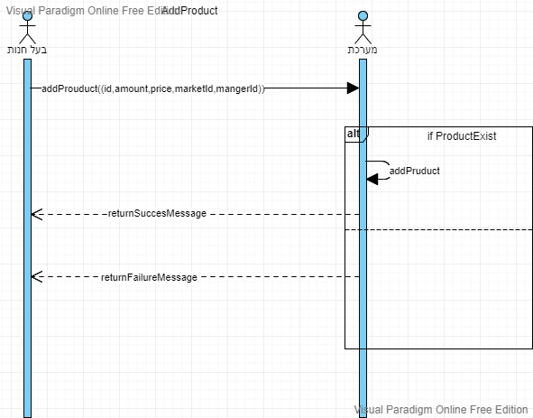

4.1.2) עדכון פרטי מוצר:

שחקנים:  
בעל חנות, מערכת.  
תנאי קדם:

1. משתמש חייב להיות מחובר כבעל חנות של החנות שאליה הוא מנסה לבצע את הפעולה.

תנאי בתר -

1. המוצר עודכן במחסן ובתפריט של החנות.

פרמטרים- שם משתמש, שם חנות, שם מוצר, מחיר חדש, כמות חדשה.

*תהליך התרחיש:*

1. בעל חנות: מבקש להוסיף מוצר במערכת.
2. מערכת: מחפשת במערכת האספקה את המוצר המתאים.
3. מערכת אספקה: מחזירה מוצר מתאים במידה וקיים
4. מערכת: במידה והמוצר היה קיים, מוסיף את המוצר עם הכמות שלו למאגר החנות, אחרת מוסיפה מופע חדש של המוצר.
5. מערכת: מחזיר עדכון לגבי הצלחת התהליך.

טסטים:

עריכת מוצר שקיים בחנות באופן תקין.

עריכת מוצר שלא קיים בחנות וצלפות להודעת שגיאה.

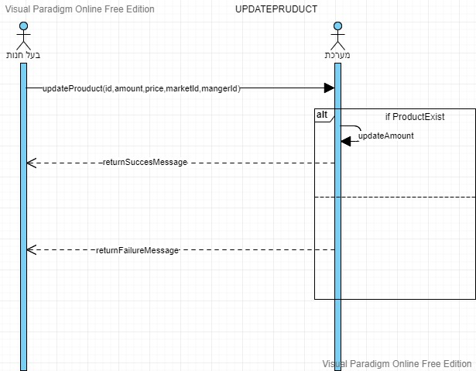

4.1.3) מחיקת מוצר:

שחקנים: בעל חנות, מערכת  
תנאי קדם -

1. משתמש חייב להיות מחובר כבעל חנות של החנות שאליה הוא מנסה לבצע את הפעולה.

תנאי בתר -

1. המוצר נמחק ממאגר החנות.

פרמטרים: שם משתמש, שם מוצר, שם חנות

*תרחיש שימוש:*

1. בעל החנות: מבקש למחוק מוצר מהחנות
2. מערכת: מחפשת את המוצר בחנות
3. מערכת: במידה שהמוצר נמצא, מוחקת אותו מהמלאי.
4. מערכת: מחזירה הודעה מתאימה אם המחיקה הצליחה או נכשלה.

טסטים:

הסרת מוצר שקיים בחנות באופן תקין.

הסרת מוצר שלא קיים בחנות ולצפות להודעת שגיאה.

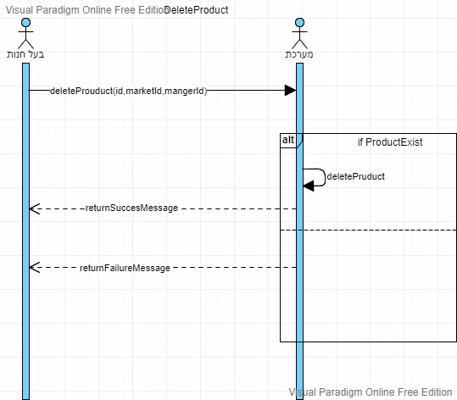

4.2) ניהול סוגי ומדניות הרכישה וההנחה:

4.2.1) קבלת מידע אודות סוגי הרכישה וההנחה:

שחקנים:  
בעל חנות, מערכת.  
תנאי קדם:

1.משתמש חייב להיות בעל חנות שהוא מבקש עבורה את הפירוט והמידע.

תנאי בתר -

1. אין.

פרמטרים- שם משתמש, שם חנות.

*תהליך התרחיש:*

1. בעל חנות: מבקש לראות פירוט על מדניות סוגי הרכישה וההנחה.
2. מערכת : מחזירה את המידע הרלוונטי.

טסטים:

בקשת הפירוט ולבדוק האם מוחזר באופן תקין.

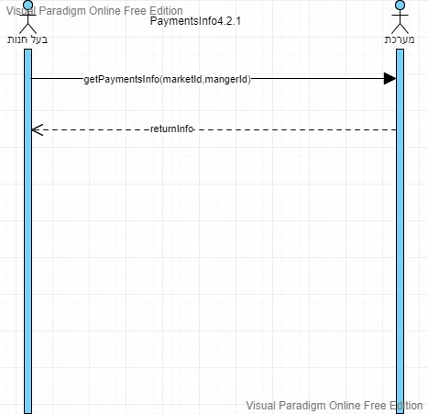

4.2.2) הוספת מידע אודות סוגי הרכישה וההנחה:

שחקנים:  
בעל חנות,מערכת.  
תנאי קדם:

1. משתמש חייב להיות מחובר כבעל חנות של החנות שאליה הוא מנסה לבצע את הפעולה.

תנאי בתר -

1. המדיניות החדשה עבור החנות נוספת ל **SellingPolicy**.

פרמטרים- שם משתמש, שם חנות, המדיניות להוספה.

*תהליך התרחיש:*

1. בעל חנות: מבקש להוסיף פירוט על מדניות סוגי הרכישה וההנחה.
2. מערכת : מחזירה עדכון על הצלחת התהליך .

טסטים:

הוספת מדיניות מכירה באופן תקין.

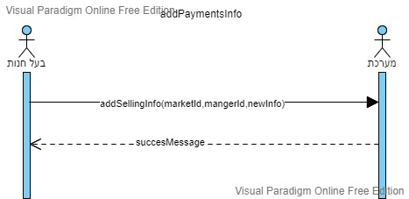.

4.2.3) עדכון מידע אודות סוגי הרכישה וההנחה:

שחקנים:  
בעל חנות, מערכת.

תנאי קדם:

1. משתמש חייב להיות מחובר כבעל חנות של החנות שאליה הוא מנסה לבצע את הפעולה.
2. ההרשאה משוייכת לחנות.

תנאי בתר -

1. המדיניות הישנה עבור החנות מתעדכנת לחדשה.

פרמטרים- שם משתמש, שם חנות ,רשימת פירוט הרשאות מעודכנת.

*תהליך התרחיש:*

1. בעל חנות: מבקש לראות פירוט על מדניות סוגי הרכישה וההנחה.
2. מערכת: מחזירה את הפירוט המתאים לחנות.
3. בעל חנות : בוחר מדניות לעדכון ומזין את העדכון.
4. מערכת: מעדכנת במערכת **SellingPolicy** את המידע לבעל החנות .

טסטים:

עדכון מידע אודות סוגי הרכישה וההנחה באופן תקין.

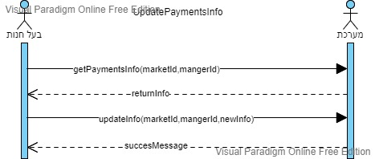

4.3) המנית בעל חנות:

שחקנים- בעל חנות, מערכת  
תנאי קדם -

1. משתמש חייב להיות מחובר כבעל חנות של החנות שאליה הוא מנסה לבצע את הפעולה.

תנאי בתר -

1. בעל החנות נוסף לחנות הנ"ל.

פרמטרים- שם משתמש, שם בעל חדש, מזהה חנות

*תהליך התרחיש:*

1. בעל חנות: מבקש להוסיף בעל חנות נוסף.
2. מערכת: בודקת אם מזהה משתמש קיים במערכת הקניות.
3. מערכת: מוסיפה את המשתמש שניתן כבעל חנות חדש לחנות אם הוא קיים.
4. מערכת: מחזירה תוצאת הפעולה האם התהליך היה מוצלח או שהוא נכשל (אם שהמשתמש שניתן לא נמצא).

טסטים:

הוספת בעל חנות חדש לחנות באופן תקין.

הוספת בעל חנות לחנות שהוא כבר בעל החנות ולצפות להודעת שגיאה.

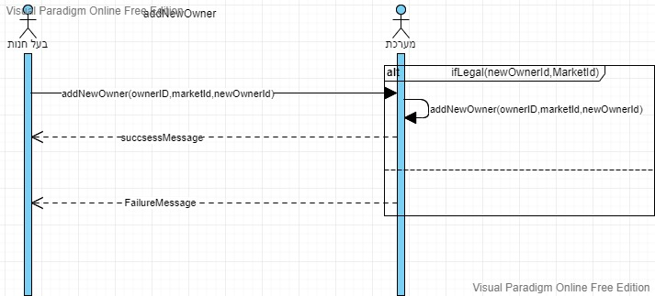

4.5) הוספת מנהל חנות:

שחקנים- בעל חנות, מערכת  
תנאי קדם -

1. משתמש חייב להיות מחובר כבעל חנות של החנות שאליה הוא מנסה לבצע את הפעולה.

תנאי בתר -

1. מנהל החנות נוסף לחנות הנ"ל.

פרמטרים- שם משתמש, שם מנהל חדש, מזהה חנות

*תהליך התרחיש:*

1. בעל חנות: מבקש להוסיף מנהל חנות נוסף.
2. מערכת: בודקת את שהמזהה משתמש קיים
3. מערכת: מוסיפה את המשתמש שניתן כבעל חנות חדש לחנות אם הוא קיים.
4. מערכת: מחזירה תוצאת הפעולה האם התהליך היה מוצלח או שהוא נכשל (אם שהמשתמש שניתן לא נמצא).

טסטים:

הוספת מנהל חנות חדש לחנות באופן תקין.

הוספת מנהל חנות לחנות שהוא כבר מנהל החנות ולצפות להודעת שגיאה.

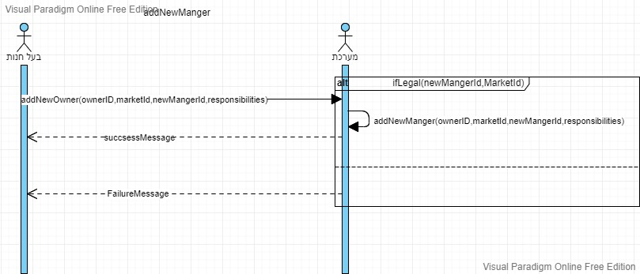

4.6)עדכון הרשאות מנהל חנות:

שחקנים: בעל חנות, מערכת  
תנאי קדם -

1. משתמש חייב להיות מחובר כבעל חנות של החנות שאליה הוא מנסה לבצע את הפעולה.
2. המנהל שבעל החנות שמנסה לגשת אליו קיים עבור החנות.

תנאי בתר -

1. הרשאות המנהל מתעדכנות.

פרמטרים: שם משתמש, שם משתמש (עבורו רוצים לעדכן את ההרשאות), שם חנות, הרשאות חדשות.

*תהליך התרחיש:*

1. בעל החנות: מבקש לקבל הרשאות למנהל מסויים
2. מערכת: בודקת שלבעל החנות אכן מינה את ההתנהלות למנהל המסויים.
3. מערכת: במידה והמשתמש מינה את המנהל שהוא בחר לעדכן אז תחזיר לו את ההרשאות
4. בעל החנות בוחר באילו מההרשאות של מנהל החנות לשנות ישתנו.
5. מערכת: תחזיר תוצאת הפעולה.

טסטים:

עדכון הרשאות של מנהל החנות באופן תקין.

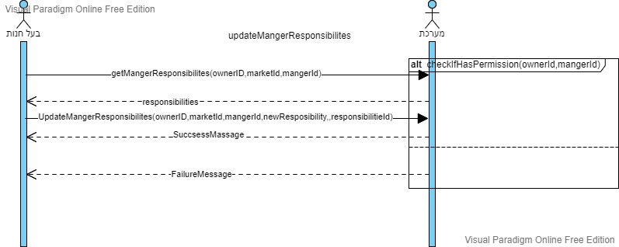

4.7) הסרת מנוי מנהל חנות:

שחקנים: בעל חנות, מערכת.

תנאי קדם -

1. משתמש חייב להיות בעל חנות שמינה את ניהול החנות שהוא מנסה למחוק.

תנאי בתר -

1. מנהל החנות שהוסר לא ימשיך להיות מנהל.

פרמטרים - שם משתמש, שם חנות, שם משתמש שרוצים למחוק.

*תהליך התרחיש:*

1. בעל חנות : מבקש למחוק את מנהל החנות שנתן מהחנות שנתן
2. מערכת: מוודאת שלבעל החנות יש את ההרשאה עבור המנהל שהוא מנסה למחוק
3. מערכת: מוחקת את ההרשאות שלו בחנות הנ"ל אם השלב הקודם קיבל שהוא יכול לעשות את הפעולה.
4. מערכת: תחזיר תוצאת הפעולה.

טסטים:

הסרה של מנהל החנות באופן תקין.

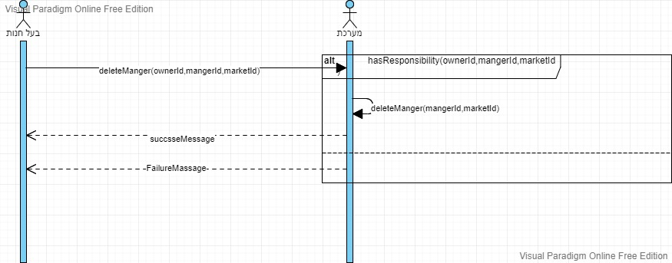

4.9) קבלת מידע על בעלי תפקידים בחנות:

שחקנים:  
בעל חנות, מערכת.  
תנאי קדם:

1. משתמש חייב להיות מחובר כבעל חנות והוא בעל החנות שהוא מבקש עבורה את הפירוט והמידע.

תנאי בתר -

1. אין.

פרמטרים- שם משתמש, שם חנות.

*תהליך התרחיש:*

1. בעל חנות: מבקש לראות מידע על בעלי תפקידים בחנות.
2. מערכת : מחזירה את המידע הרלוונטי.

טסטים:

בקשת הפירוט ולבדוק האם מוחזר באופן תקין.

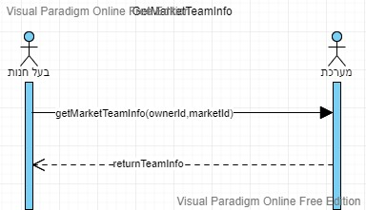

4.11) קבלת מידע על היסטוריית הרכישות:

שחקנים:  
בעל חנות, מערכת.  
תנאי קדם:

1. משתמש חייב להיות מחובר כבעל חנות והוא בעל החנות שהוא מבקש עבורה את היסטורית הרכישות.

תנאי בתר -

1. אין.

פרמטרים- שם משתמש, שם חנות.

*תהליך התרחיש:*

1. בעל חנות: מבקש לראות מידע על היסטוריית הרכישות בחנות.
2. מערכת : מחזירה את המידע הרלוונטי.

טסטים:

בקשת הפירוט ולבדוק האם מוחזר באופן תקין.

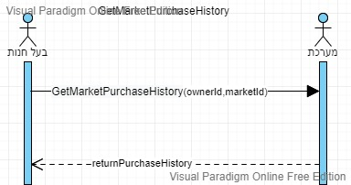

5.1) הרשאות לביצוע פעולות ניהול:

שחקנים:  
מנהל מוכר חנות, מערכת.  
תנאי קדם:

1.ניתנה הרשאה מבעל החנות לעשות את הניהול.

תנאי בתר -

1. השינוי בניהול מתבצע בהצלחה.

פרמטרים- שם משתמש (של מנהל מוכר בחנות), שם חנות.

*תהליך התרחיש:*

1. מנהל מוכר חנות: מבקש מהמערכת לשנות בניהול החנות לפי ההרשאות שלו.
2. מערכת: מחזירה הודעת הצלחה אם אכן וההרשאות מתאימות.

טסטים:

עדכון הניהול של החנות באופן תקין.

# **תרחיש שימוש 6**

## **6.4 צפייה בהיסטוריית הרכישות**

שחקנים**:** מנהל מערכת, מערכת.

תנאי קדם**:**

1. המשתמש המחובר ברגע הנתון הוא מסוג מנהל מערכת המוקר למערכת.

תנאי סיום:

1. המנהל מקבל רשימה של כלל הרכישות של קונים ומכירוץ של חנויות במערכת עם תיאור מתאים.

פרמטרים: קוד משתמש,מזהה חנות

*תיאור התרחיש***:**

1. המשתמש מנסה להדפיס את היסטוריית הרכישות במערכת.
2. המערכת בודקת שמדובר במשתמש שהוא מנהל מערכת.
3. אם הבדיקה עברה בהצלחה , המערכת עוברת על כל הרכישות ומציגה תיאור למשתמש.

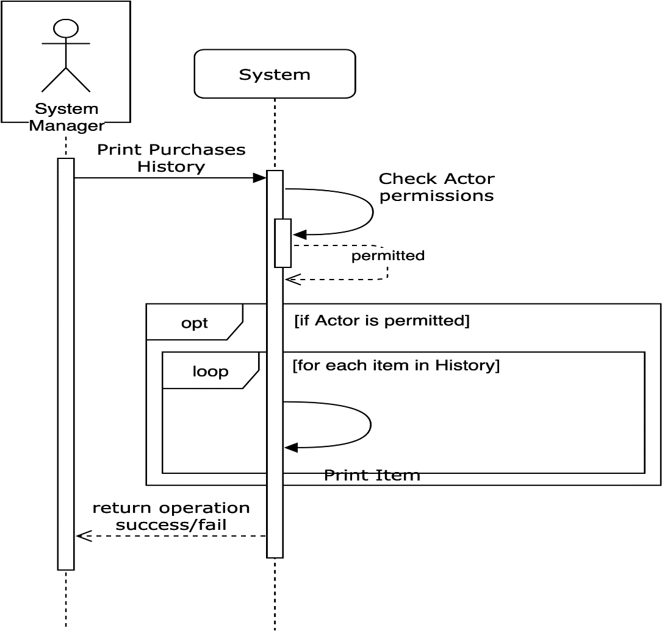

## **תרחיש שימוש 7**

שחקנים**:** קונה , מערכת, מערכת כספים חיצונית.

תנאי קדם**:** רכישת מוצר/ים על ידי קונה .

תנאי בתר**:** קבלת אישור שהתשלום התבצע בהצלחה ומנהל החנות מקבל התראה שיש רכישת מוצר בחנות.

פרמטרים**:** מספר כרטיס אשראי, התשלום

*תיאור התרחיש:*

1. העברה של פרטי העסקה שבוצעה על יד המשתנש למערכת.
2. המערכת מעבירה למערכת הכספים חיצונית את פרטי העסקה .
3. המערכת בודקת את פרטי התשלום
   1. מערכת כספים תבדוק הפרטים אם הפרטיים לא תקינים תחזיר הודעת שגיאה למערכת.
   2. המערכת תעביר הודעת שגיאה למשתמש.
4. מערכת כספים מושכת כסף מהחשבון ותעביר את הכסף לחנות.
   1. מערכת כספים תבדוק אם יש תקלה ומערכת כספים תחזיר שגיאה למערכת.
   2. המערכת תעביר הודעת שגיאה למשתמש ותבטל את הקנייה
5. מערכת כספים תחזיר הודעת אישור וקבלה על התשלום
6. המשתמש מקבל הודעה על אישור וקבלה.

**תרחיש שימוש 8**

**שחקנים: מערכת אספקה, אחראי חנות.**

**תנאי קדם -**

**1. הלקוח רשאי לקבל שירות ממערכת האספקה.**

**תנאי סיום-**

**1. הבקשה שהתבקשה מהאספקה נקלטה במערכת וקבלת אישור שהבקשה התקבלה.**

**פרמטרים: קוד משתמש, מזהה חנות, מזהה מוצר להזמנה**

**תהליך התרחיש:**

**1. אחראי חנות: מבקש לבצע פעולה המשתמשת במערכת האספקה**

**2. מערכת: מוודאת שיש את ההרשאות הנחוצות לשליחת הבקשה**

**3. מערכת: במידה וכן , שולחת את הבקשה למערכת האספקה**

**4. מערכת אספקה : מחזיקה את אישור ביצוע הבקשה בהצלחה או מחזירה הודעת שגיאה.**

**5. מערכת: מחזירה את מצב הבקשה (קבלה או דחייה (כי לא היו הרשאות מתאימות)).**

# 